南通大学杏林学院
2018届毕业生就业质量年度报告

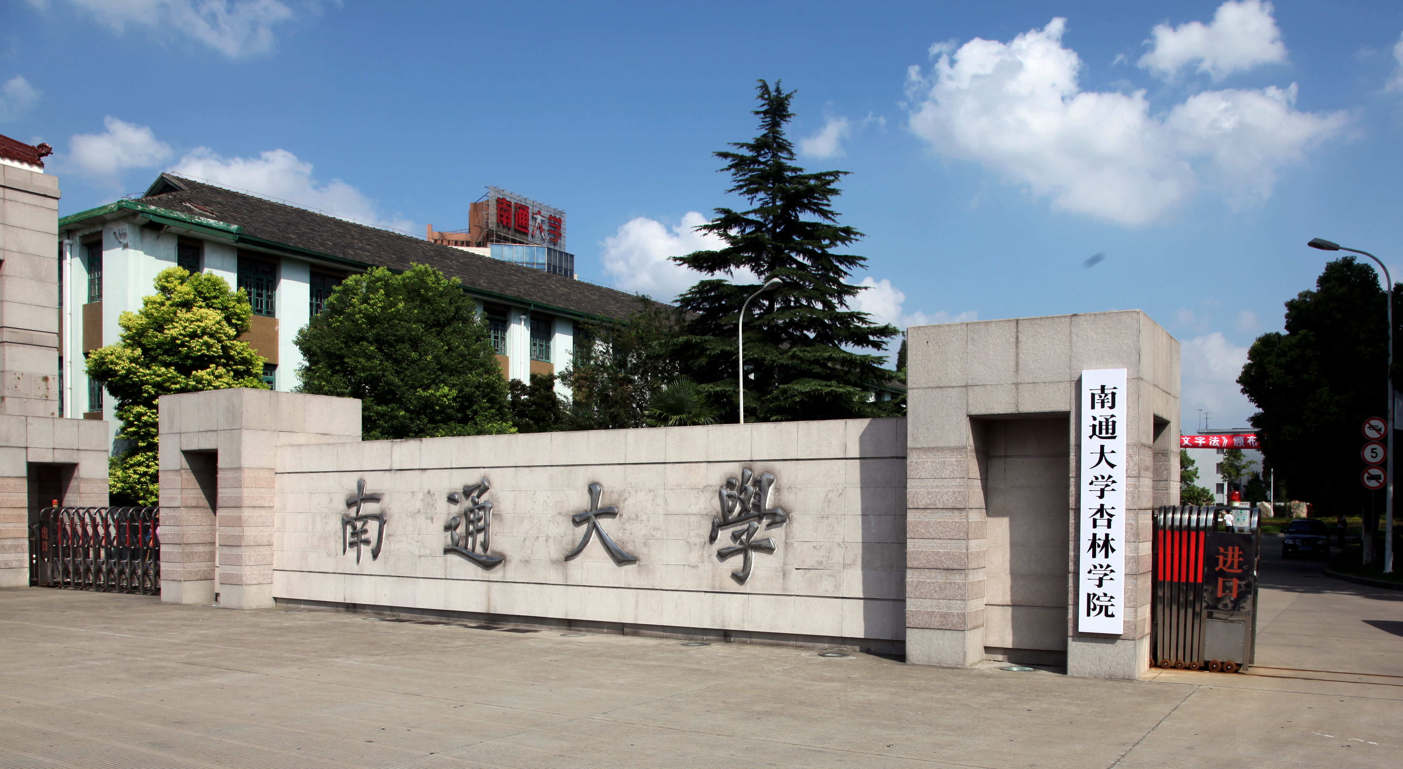

2018年12月

第一部分 毕业生就业基本情况
- 毕业生人数
我院2018届毕业生共2347人，其中四年制本科毕业生2048人，五年制本科毕业生299人。
二、毕业生的结构组成
- 各学部毕业生分布情况
我院2018届各学部毕业生人数见图1-1。其中，毕业生人数占比前三位的学部分别是：第一，信息科学部414人，占毕业生总数的17.64%；第二，经管学部405人，占毕业生总数的17.26%；第三，人文学部338人，占毕业生总数的14.4%。
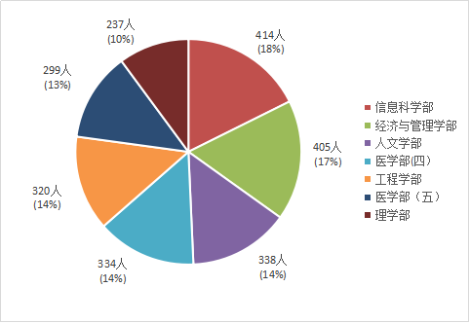
图1-1 2018届各学部毕业生分布情况

(二)毕业生的性别结构
我院2018届毕业生中，男生967人，占毕业生总数的41.2%；女生1380人，占毕业生总数的58.8%。男女生性别比为1:1.43（见图1-2）。
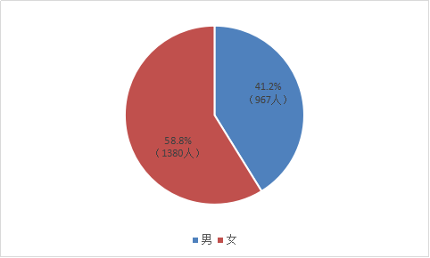
图1-2 2018届毕业生男女生性别比例

（三）毕业生的生源地分布
我院2018届毕业生来源于13个省、市，主要分布在江苏省，人数达到2020人，占比86.07%。其他省份人数为327人，占比13.93%（见表1-1）。
表1-1 2018届毕业生生源地分布情况统计表
生源地 | 本科生人数（人）及所占比例（%）
江苏 | 2020 (86.07%)
浙江 | 68 (2.90%)
安徽 | 68 (2.90%)
甘肃 | 39 (1.66%)
广西 | 39 (1.66%)
四川 | 37 (1.58%)
上海 | 27 (1.15%)
重庆 | 17 (0.72%)
山西 | 14 (0.59%)
山东 | 11 (0.47%)
福建 | 6 (0.26%)
河南 | 1 (0.04%)
数据来源：江苏省高校毕业生就业管理信息系统。

我院江苏生源主要分布在南通、苏州、盐城、宿迁、泰州、无锡、扬州等地（见表1-2）。
表1-2 2018届毕业生江苏生源分布情况统计表
序号 | 辖市 | 本科生人数 | 比例
1 | 常州市 | 72 | 3.07%
2 | 淮安市 | 76 | 3.24%
3 | 连云港 | 62 | 2.64%
4 | 南京市 | 96 | 4.09%
5 | 南通市 | 595 | 25.35%
6 | 苏州市 | 296 | 12.61%
7 | 宿迁市 | 142 | 6.05%
8 | 泰州市 | 142 | 6.05%
9 | 无锡市 | 112 | 4.77%
10 | 徐州市 | 77 | 3.28%
11 | 盐城市 | 158 | 6.73%
12 | 扬州市 | 111 | 4.73%
13 | 镇江市 | 72 | 3.07%

三、就业率
就业率是反映在校大学生就业情况和社会对学校毕业生需求程度的重要指数。高校毕业生就业率计算公式为：毕业生就业率=（毕业生就业人数÷毕业生总人数）×100%。
- 毕业生总体就业率
截至2018年12月25日，我院毕业生年终就业率为97.95%，其中经管学部、理学部、工程学部为100%，人文学部为97.93%、信息科学部为98.79%、医学部（四）为97.31%，医学部（五）为90.97%（见图1-3）。6个学部的年终就业率水平总体较为均衡，其中医学部（五）相对较低的原因是部分学生为备战考研而放弃就业。

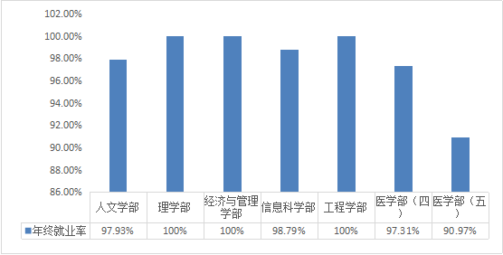
图1-3 2018届毕业生各学部年终就业率情况

（二）各专业就业率
2018届毕业生38个专业中，有26个专业就业率达100%，占专业总数的68.42%（见表1-3）。
表1-3 2018届各专业毕业生就业率统计表
学部 | 毕业生数 | 各学部就业率（%） | 专业 | 总就业率（%）
人文学部 | 338 | 97.92 | 汉语言文学 | 96.10
人文学部 | 338 | 97.92 | 广播电视学 | 97.43
人文学部 | 338 | 97.92 | 英语 | 99.05
人文学部 | 338 | 97.92 | 日语 | 100
人文学部 | 338 | 97.92 | 环境设计 | 100
人文学部 | 338 | 97.92 | 视觉传达设计 | 95.83
人文学部 | 338 | 97.92 | 动画 | 95.24
经管学部 | 405 | 100 | 国际经济与贸易 | 100
经管学部 | 405 | 100 | 市场营销 | 100
经管学部 | 405 | 100 | 会计学 | 100
经管学部 | 405 | 100 | 行政管理 | 100
经管学部 | 405 | 100 | 城市管理 | 100
信科部 | 414 | 98.79 | 自动化 | 100
信科部 | 414 | 98.79 | 电子信息工程 | 97.97
信科部 | 414 | 98.79 | 物联网工程 | 100
信科部 | 414 | 98.79 | 微电子科学与工程 | 100
信科部 | 414 | 98.79 | 计算机科学与技术 | 98.50
信科部 | 414 | 98.79 | 集成电路设计与集成系统 | 100
工程学部 | 320 | 100 | 机械工程及自动化 | 100
工程学部 | 320 | 100 | 土木工程 | 100
工程学部 | 320 | 100 | 化学工程与工艺 | 100
工程学部 | 320 | 100 | 轻化工程 | 100
工程学部 | 320 | 100 | 纺织工程 | 100
工程学部 | 320 | 100 | 服装设计与工程 | 100
工程学部 | 320 | 100 | 服装设计与工程（服装艺术设计） | 100
工程学部 | 320 | 100 | 工程管理 | 100
医学部（五） | 299 | 90.97 | 临床医学 | 89.26
医学部（五） | 299 | 90.97 | 临床医学(全科医学） | 98.25
医学部（四） | 334 | 97.31 | 医学影像技术 | 92.31
医学部（四） | 334 | 97.31 | 医学检验技术 | 96.94
医学部（四） | 334 | 97.31 | 医学实验技术 | 100
医学部（四） | 334 | 97.31 | 护理学 | 98.82
理学部 | 237 | 100 | 人文地理 | 100
理学部 | 237 | 100 | 自然地理 | 100
理学部 | 237 | 100 | 海洋技术 | 100
理学部 | 237 | 100 | 应用心理学 | 100
理学部 | 237 | 100 | 应用统计学 | 100
理学部 | 237 | 100 | 光电信息科学与工程 | 100
本校平均值 |  | 97.86

(三）不同性别毕业生就业率
我院2018届毕业生中，女生就业率为98.55%，男生就业率97.39%，女生较男生高1个百分点。从各学部就业率统计情况看（见图1-4），经管学部、理学部、工程学部男女生就业率均为100%。
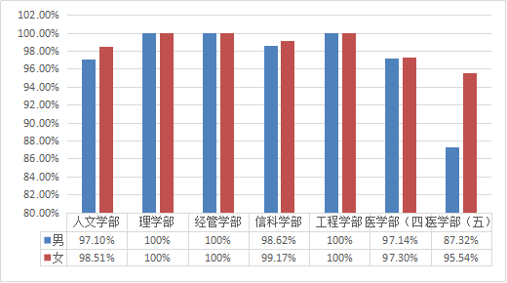
图1-4 2018届毕业生各学部不同性别就业情况

（四）不同生源地区毕业生就业率
我院2018届毕业生中，江苏生源毕业生年终就业率为98.11%，安徽、广西、上海、重庆、山西、福建、河南生源毕业生就业率均为100%（见表1-4）。
表1-4 各省市生源毕业生年终就业率统计表
生源地 | 本科生人数 | 就业率（%）
江苏 | 2020 | 98.11
浙江 | 68 | 98.48
安徽 | 68 | 100
甘肃 | 39 | 92.11
广西 | 39 | 100
四川 | 37 | 97.3
上海 | 27 | 100
重庆 | 17 | 100
山西 | 14 | 100
山东 | 11 | 81.82
福建 | 6 | 100
河南 | 1 | 100

在江苏省13个地级市中，淮安市生源的毕业生就业率为100%，（见表1-5）。
表1-5 江苏各市生源毕业生年终就业率统计表
序号 | 辖市 | 本科生人数 | 就业率（%）
1 | 常州市 | 72 | 95.83
2 | 淮安市 | 76 | 100
3 | 连云港 | 62 | 98.39
4 | 南京市 | 96 | 98.96
5 | 南通市 | 595 | 98.15
6 | 苏州市 | 296 | 97.97
7 | 宿迁市 | 142 | 97.89
8 | 泰州市 | 142 | 97.18
9 | 无锡市 | 112 | 99.11
10 | 徐州市 | 77 | 96.10
11 | 盐城市 | 158 | 99.37
12 | 扬州市 | 111 | 98.2
13 | 镇江市 | 72 | 97.22

四、毕业流向
（一）毕业生总体流向
截至2018年12月25日，全院2347名毕业生中，协议就业率95.19%（其中升学出国率6.22%），灵活就业率为2.77%，未就业率为2.05%。
1、协议就业情况
协议就业包括单位就业和升学出国。2018届毕业生总协议就业率为95.19%，各学部2018届毕业生协议就业情况见图1-5。
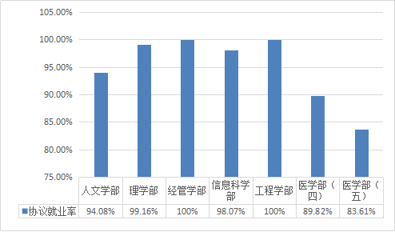
图1-5 各学部2018届毕业生协议就业率
2、升学出国情况
（1）各学部升学出国情况
我院2018届毕业生中，毕业去向为考研升学或出国留学的有146人，升学出国率为6.22%。其中,考研升学的有136人,占比为5.79%;出国留学的有10人,占比为0.43%。各学部升学出国情况见图1-6。
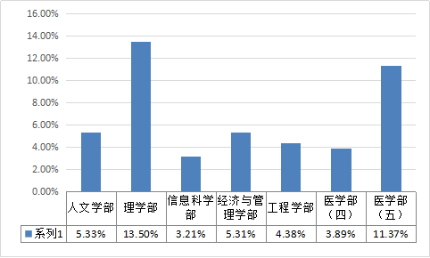
图1-6 各学部2018届毕业生升学出国率
（2）升学出国专业与原专业的一致性
我院针对升学出国的146名毕业生进行调查,选择升学出国的主要集中在临床医学专业，共27人，占升学出国总人数的18.49%。所学专业与原专业一致或相近、相关者占比86.99%，表明大部分毕业生是在本专业或相近、相关专业继续深造（见图1-7）。
图1-7 2018届毕业生升学出国专业与原专业一致性情况
（3）升学原因
我院2018届毕业生选择升学出国的主要原因是“提高学历层次”，占比47.15%；其次是“专业深造”和“增加择业资本”，占比分别为30.08%、16.26%（见图1-8）。
图1-8 2018届毕业生升学出国原因
3、灵活就业情况
2018届已就业的毕业生中，灵活就业者65人，占毕业生总数的2.77%，大部分是医学部学生。主要原因是医学生在通过当地统一考试、并试用期满后，才能签定就业协议或者合同。
4、未就业情况
未就业包括“待就业”“不就业拟升学”和“其他暂不就业”三种情况。截至2018年12月25日，2018届毕业生未就业人数为48人, 占毕业生总数的2.05%，各学部未就业情况见图1-9。
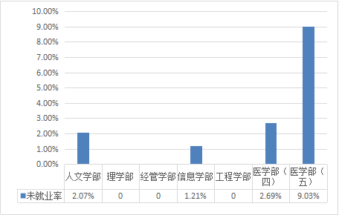
图1-9 各学部2018届毕业生未就业率

（二）不同性别毕业生的毕业流向
2018届毕业生中，女生协议就业率、灵活就业率低于男生，而升学出国率、未就业率高于男生（见图1-10）。
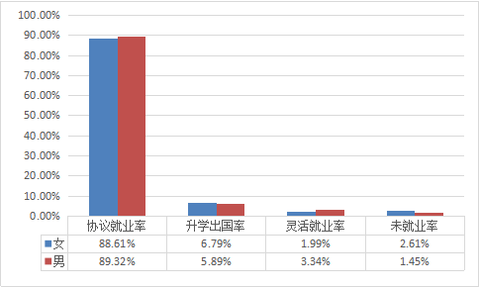
图1-10 2018届不同性别毕业生的毕业流向
五、就业分布
（一）毕业生就业单位统计
我院2018届毕业生就业单位的类型涵盖医疗卫生单位、国有企业、国家和地方基层组织、机关、中初等教育单位、三资企业、其他企业、其他事业单位等（见图1-11）。其中，除其他企业外，毕业生就业单位的主要类型是医疗卫生单位，反映了我院办学的医学特色及优势。
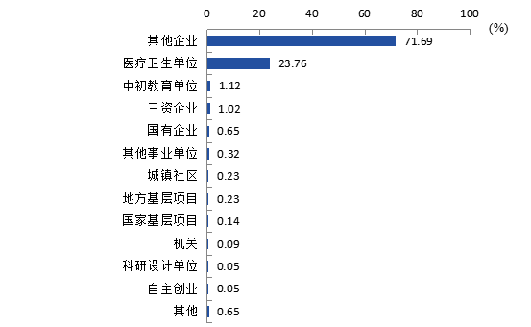
图1-11 2018届毕业生就业单位类型

- 毕业生就业行业统计
从毕业生就业行业分布情况看，“卫生和社会工作”是毕业生就业所属行业的主要流向，占比为25.41%，这与我院的专业设置相匹配，与我院医学类学生占比相符。其次，为制造业，占比18.48%（见图1-12）。
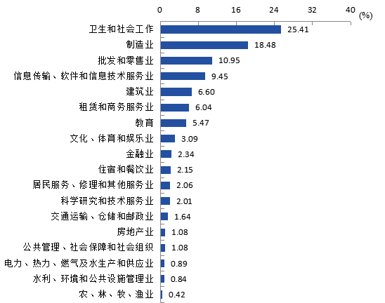
图1-12 2018届毕业生就业单位所属行业分布

第二部分 毕业生就业工作举措
一、落实“一把手工程”，开创就创工作新局面
我院认真贯彻落实《教育部关于做好2018届全国普通高等学校毕业生就业创业工作的通知》，坚持“以人民为中心”的政治站位，落实立德树人根本任务，把毕业生更高质量和更充分就业作为学院就业创业工作的目标追求。学院加强就创工作组织领导，实施“一把手工程”，成立毕业生就业创业工作小组，分管领导具体抓落实，责任到部门，形成学院、学部、班级三级联动机制。学院党政工作要点明确当年度就创工作目标、计划与措施，并定期召开党政联席会议专题研究部署毕业生就业创业工作。学院注重加强创新创业教育，围绕高素质应用型人才培养，多次召开会议结合社会人才需求，研讨学院人才培养模式改革。召开教学工作会议，修订学生培养方案、课程体系、教学方法和管理制度等，促进专业教育与创新创业教育有机融合。学院制定了《南通大学杏林学院毕业生就业创业工作奖励办法》，将毕业生就创工作列为年度目标考核的主要指标，提升全院教师的主动性和积极性。学院组织学习省市就业创业政策，营造良好的就创工作氛围。2018年通过省就创工作督查，荣获“南通大学2017年毕业生就业创业工作先进集体”表彰。

二、注重就创教育实效，加强学生就业创业全程化指导
学院围绕加强全程化就业创业指导，通过职业生涯规划大赛、就创业知识竞赛、求职简历大赛以及学业指导、择业指导、心理健康指导、创业教育等途径，开展从大一到大四的全过程、全方位就创业指导。学院积极引导和鼓励毕业生到基层就业，扎实推进“西部计划”“苏北计划”、“三支一扶”和“大学生村官”计划的实施，拓宽毕业生基层就业渠道；做好大学生征兵工作，落实学费资助、复学升学、就业创业等优惠政策；鼓励毕业生到中小微企业就业，广泛收集发布岗位信息，做好招聘服务工作，拓展毕业生就业领域，促进以创业带动就业，引导毕业生积极创业。
学院本着课程教学为主、课外指导为辅、咨询服务与学生活动并举的职业指导理念，整合教育平台和宣传载体，通过分析就创业形势、解读就创业政策，帮助学生树立正确的就业观念。在课程教学方面，组织《大学生就业创业指导》课程的集体备课以及新教师的培训、试讲，举办教师教学技能比赛，确保课程质量，提升职业指导课程的实效。学院将专业启蒙作为全程化职业辅导的开端，入学伊始便引导学生学习专业培养方案；通过承办江苏省就业创业指导公益巡讲，在名家讲座帮助下让学生了解专业发展方向和前沿信息；以大学生职业生涯规划大赛、职场精英赛、创新创业大赛、简历大赛等活动推进就创业教育，提升学生就创业能力。

三、拓宽合作渠道，推进就业资源建设
学院非常重视与省就业中心、用人单位和人才市场的联系与合作，坚持“引进来、走出去”的方针，邀请启东人才服务中心、沭阳县人力资源和社会保障局到学院交流就创业工作，分管领导带队前往启东市政府、中国建设银行启东市支行等单位调研，研讨校地共建方案。学院不但组织学生参加江苏省就业双选会、南通大学就业大市场和周末招聘会，还举办了春、夏、秋、冬四季招聘会和启东市滨海高新区专场招聘会，邀请用人单位350余家，提供就业岗位2000余个，新增就业创业基地17家。
学院充分发挥高校服务地方发展的职能，积极推荐毕业生到南通市各企事业单位就业。学院采取学部与专业学院对接方式，推进用人单位客户管理，定期走访用人单位，调研就业需求和毕业生职业发展状况，及时反馈并调整教学培养计划。学院除与南通市人才中心、启东市人才服务中心、南通市人力资源协会保持密切联系外，每年寒暑假赴省内各县市人才市场，以学校集中推荐的方式促进毕业生就业，同时积极引导大学生通过社会实践了解就业形势，强化学生就业的市场意识。

四、推进精准服务，实现毕业生就业帮扶全覆盖
学院积极推进智慧就业平台全覆盖，强化立体式就业工作载体建设，以精准服务实现毕业生就业创业量质并升。通过新职业网、智慧就业等平台，推动搭建跨区域、跨行业、跨类别的招聘信息服务平台，鼓励举办分层次、分类别、分行业的中小型校园招聘活动。学院引导学生利用江苏省智慧就业平台进行生源地报送、就业推荐表和协议书信息生成，让每一名毕业生都学会使用就业平台。同时，学院在智慧就业平台上发布招聘信息、宣讲会、就业双选会等，通过信息推送让学生掌握更多就业信息，拓宽就业渠道。学院根据毕业生和用人单位需求，针对不同专业开展精准对接服务，分专业推送就业信息。学院积极宣传省市创业相关政策，配合有关部门落实工商登记、税费减免、创业贷款等优惠政策，为毕业生创新创业开辟“绿色通道”。
学院将做好就业困难学生的指导作为毕业生工作的重要内容，制定《南通大学杏林学院就业困难毕业生帮扶实施办法》，建立就业困难学生帮扶档案，由就创业指导老师、心理咨询老师组成帮扶小组，对症下药，采取多种措施，协助就业困难毕业生走上工作岗位。2018年，学院为103名2018届毕业生申请办理求职创业补贴，合计15.45万元。同时，做好离校未就业毕业生的跟踪服务，及时掌握毕业生就业动态，及时给予心理等方面的指导，帮助他们解决就业创业中的困难。

五、坚持工作、学习、研究相结合，打造专业化就创业指导团队
学院成立大学生创新创业学校，按普及培训、项目指导和成果孵化等层面，构建大学生创新创业教育体系。通过每年举办科技节和大学生创新创业大赛，并积极组织参加“挑战杯”“创青春”和“互联网+”等创新创业大赛，促进创新创业教育出成果、出人才。学院现有一支专业的就创业指导教师团队，含国家高级职业指导师、全球职业生涯规划师、创业咨询师、SYB和KAB讲师、创业实训师、护理人才通用能力培训项目师资、PTT讲师等。学院定期组织专题学习与研修班等，鼓励就创业工作人员进行独立学院就创业工作理论与实践研究，打造学习型、研究型队伍。同时，不断规范就业工作管理，严格落实就业签约“四不准”要求，加强学生安全教育，严密防范“培训贷”、求职陷阱、传销等不法行为，切实维护毕业生权益，确保校园招聘活动公平、安全、有序。

第三部分 就业相关分析
一、近三年毕业生就业分析
- 就业率
面临严峻就业形势，学院以加强就业指导服务，拓宽就业渠道，鼓励学生升学出国等方式促进学生就业。近三年，我院毕业生初次就业率依次为88.19%、85.26%、90.27%，年终就业率依次为98.06%、97.79%、97.95%，总协议率依次为95.52%、92.60%、95.19%。初次就业率保持在85%以上，年终就业率稳定在98%左右（见图3-1）。
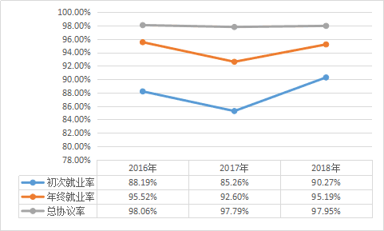

图3-1 近三年毕业生就业率情况

（二）就业流向
随着社会竞争日趋激烈，就业压力不断增大，在毕业生总数增加和总就业率保持相对稳定的情况下，2018年我院毕业生升学出国率有所增加（见图3-2）。
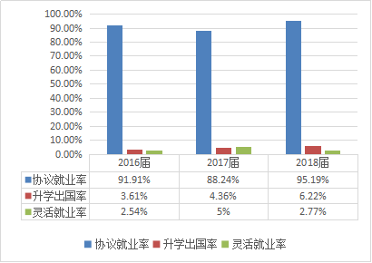
图3-2 近三年毕业生就业流向

（三）就业适配性
我院2018届毕业生的工作与专业相关度为73%。毕业生工作与专业相关度较高的学部依次为医学部（五）和医学部（四），分别达99.49%和96.47%；毕业生工作与专业相关度较高的专业依次为临床医学（全科医学）、临床医学、医学检验技术、医学影像技术和护理学，分别达100%、99.34%、98.31%、96.55%和93.02%（见表3-1）。
表 3-1 2018届毕业生工作与专业相关度
单位：%
院系名称 | 各院系工作与专业相关度 | 专业名称 | 各专业工作与专业相关度
医学部（五） | 99.49 | 临床医学（全科医学） | 100.00
医学部（五） | 99.49 | 临床医学 | 99.34
医学部(四） | 96.47 | 医学检验技术 | 98.31
医学部(四） | 96.47 | 护理学 | 96.55
医学部(四） | 96.47 | 医学影像技术 | 93.02
人文学部 | 71.09 | 视觉传达设计 | 80.00
人文学部 | 71.09 | 英语 | 73.63
人文学部 | 71.09 | 广播电视学 | 72.41
人文学部 | 71.09 | 汉语言文学 | 71.43
人文学部 | 71.09 | 环境设计 | 61.90
人文学部 | 71.09 | 日语 | 57.69
工程学部 | 69.76 | 工程管理 | 74.42
工程学部 | 69.76 | 机械工程 | 69.44
工程学部 | 69.76 | 土木工程 | 68.75
工程学部 | 69.76 | 服装与服饰设计 | 56.41
经济与管理学部 | 62.84 | 会计学 | 72.41
经济与管理学部 | 62.84 | 市场营销 | 64.29
经济与管理学部 | 62.84 | 国际经济与贸易 | 57.14
经济与管理学部 | 62.84 | 行政管理 | 56.60
经济与管理学部 | 62.84 | 城市管理 | 52.17
理学部 | 51.59 | 人文地理与城乡规划 | 65.22
理学部 | 51.59 | 光电信息科学与工程 | 57.14
理学部 | 51.59 | 海洋技术 | 50.00
理学部 | 51.59 | 应用心理学 | 30.77
信息科学部 | 51.43 | 集成电路设计与集成系统 | 75.00
信息科学部 | 51.43 | 自动化 | 64.52
信息科学部 | 51.43 | 计算机科学与技术 | 52.17
信息科学部 | 51.43 | 电子信息工程 | 41.43
本校本科平均 | 73.00 | 本校本科平均 | 73.00

我院2018届毕业生的工作满意度为83.50%，而对工作不满意的最主要原因是收入低（70.22%）、个人发展空间小（50.22%）和不符合自己兴趣爱好（32.89%）等。毕业生的工作与职业期待吻合度为78.41%。目前工作与职业期待不符合的主要方面是收入（62.39%），其后是个人兴趣爱好（39.40%）等。毕业生职业期待吻合度较高的学部是医学部（五）（84.69%），职业期待吻合度较低的学部是理学部（73.02%）（见表3-2）。

表 3-2 2018届毕业生职业期待吻合度
单位：%
院系名称 | 各院系职业期待吻合度 | 专业名称 | 各专业职业期待吻合度
医学部（五） | 84.69 | 临床医学 | 85.43
医学部（五） | 84.69 | 临床医学（全科医学） | 82.22
经济与管理学部 | 84.29 | 城市管理 | 86.96
经济与管理学部 | 84.29 | 国际经济与贸易 | 85.71
经济与管理学部 | 84.29 | 会计学 | 83.91
经济与管理学部 | 84.29 | 市场营销 | 83.33
经济与管理学部 | 84.29 | 行政管理 | 83.02
人文学部 | 79.30 | 英语 | 81.32
人文学部 | 79.30 | 环境设计 | 80.95
人文学部 | 79.30 | 汉语言文学 | 80.36
人文学部 | 79.30 | 视觉传达设计 | 80.00
人文学部 | 79.30 | 广播电视学 | 79.31
人文学部 | 79.30 | 日语 | 76.92
医学部(四） | 76.86 | 医学影像技术 | 83.72
医学部(四） | 76.86 | 护理学 | 75.86
医学部(四） | 76.86 | 医学检验技术 | 74.58
工程学部 | 74.60 | 土木工程 | 79.17
工程学部 | 74.60 | 机械工程 | 77.78
工程学部 | 74.60 | 工程管理 | 73.26
工程学部 | 74.60 | 服装与服饰设计 | 61.54
信息科学部 | 73.81 | 计算机科学与技术 | 85.51
信息科学部 | 73.81 | 集成电路设计与集成系统 | 75.00
信息科学部 | 73.81 | 自动化 | 67.74
信息科学部 | 73.81 | 电子信息工程 | 65.71
理学部 | 73.02 | 光电信息科学与工程 | 82.86
理学部 | 73.02 | 海洋技术 | 72.22
理学部 | 73.02 | 人文地理与城乡规划 | 69.57
理学部 | 73.02 | 应用心理学 | 61.54
本校本科平均 | 78.41 | 本校本科平均 | 78.41

二、用人单位对毕业生的评价
（一）用人单位对我院毕业生的总体满意度
调查发现，2018年用人单位对我院毕业生的总体满意度为89.86%，我院毕业生总体得到用人单位的充分认可。

- 用人单位对我院毕业生知识的满意度
2018年用人单位对我院毕业生现代科技基础知识的满意度较高（94.12%），其次是社会人文知识（90.05%）、专业前沿知识（89.14%）和跨学科专业知识（86.88%）（见图3-3）。
图3-3 用人单位对我院毕业生知识的满意度

（三）用人单位对我院毕业生职业能力的满意度
2018年用人单位对于我院毕业生职业相关能力的认可度由高到低依次为：动手操作能力（95.48%）、科学思维能力（91.40%）、应用分析能力（89.59%）、沟通交流能力（87.78%）、管理能力（87.78%）、创新能力（86.88%）（见图3-4）。

图3-4 用人单位对我院毕业生职业能力的满意度

（四）用人单位对我院毕业生职业素养的满意度
2018年用人单位对我院毕业生职业素养满意度较高的是做事方式（97.74%）、情感与价值观（95.02%），其次是个人品质（94.12%）、工作态度（89.59%）（见图3-5）。
图3-5 用人单位对我院毕业生职业素养的满意度
第四部分 就业对教育教学的反馈
为建立和完善毕业生对人才培养的反馈机制，学院向应届毕业生发放调查问卷，了解他们对就业指导服务和人才培养工作的评价，以及对学院的满意度。
一、毕业生对母校的满意度
我院2018届毕业生对母校的满意度为97.26%。其中，满意度最高的学部是人文学部（99.10%），有城市管理、行政管理等15个专业的学生对母校的满意度为100%，学生对我院的整体满意度较高（见表4-1）。
表 4-1 2018届毕业生对母校的满意度
单位：%
院系名称 | 各院系对母校的满意度 | 专业名称 | 各专业对母校的满意度
人文学部 | 99.10 | 广播电视学 | 100.00
人文学部 | 99.10 | 汉语言文学 | 100.00
人文学部 | 99.10 | 环境设计 | 100.00
人文学部 | 99.10 | 日语 | 100.00
人文学部 | 99.10 | 视觉传达设计 | 100.00
人文学部 | 99.10 | 英语 | 99.04
人文学部 | 99.10 | 动画 | 90.48
理学部 | 98.68 | 光电信息科学与工程 | 100.00
理学部 | 98.68 | 海洋技术 | 100.00
理学部 | 98.68 | 应用统计学 | 100.00
理学部 | 98.68 | 自然地理与资源环境 | 100.00
理学部 | 98.68 | 人文地理与城乡规划 | 97.44
理学部 | 98.68 | 应用心理学 | 96.00
信息科学部 | 97.79 | 物联网工程 | 100.00
信息科学部 | 97.79 | 电子信息工程 | 99.30
信息科学部 | 97.79 | 计算机科学与技术 | 97.71
信息科学部 | 97.79 | 集成电路设计与集成系统 | 96.88
信息科学部 | 97.79 | 自动化 | 96.36
信息科学部 | 97.79 | 微电子科学与工程 | 91.30
工程学部 | 97.77 | 服装设计与工程 | 100.00
工程学部 | 97.77 | 服装与服饰设计 | 100.00
工程学部 | 97.77 | 土木工程 | 98.28
工程学部 | 97.77 | 工程管理 | 97.22
工程学部 | 97.77 | 机械工程 | 95.56
工程学部 | 97.77 | 化学工程与工艺 | 93.33
经济与管理学部 | 97.74 | 城市管理 | 100.00
经济与管理学部 | 97.74 | 国际经济与贸易 | 98.86
经济与管理学部 | 97.74 | 市场营销 | 98.25
经济与管理学部 | 97.74 | 会计学 | 97.69
经济与管理学部 | 97.74 | 行政管理 | 95.51
医学部(四） | 96.04 | 医学检验技术 | 100.00
医学部(四） | 96.04 | 医学实验技术 | 100.00
医学部(四） | 96.04 | 医学影像技术 | 94.00
医学部(四） | 96.04 | 护理学 | 93.98
医学部（五） | 93.56 | 临床医学（全科医学） | 98.21
医学部（五） | 93.56 | 临床医学 | 92.47
本校本科平均 | 97.26 | 本校本科平均 | 97.26

- 对教育教学的评价反馈
（一）对学习环境的评价
我院2018届毕业生对在校学习环境的整体满意度为94.18%，其中非常满意的占43.33%（见图4-1）。毕业生反映需要改进和提高的方面主要集中在加强学习风气的引导(见图4-2）。
图4-1 2018届毕业生对母校学习环境的满意度
图4-2 2018届毕业生认为母校学习环境需要改进的方面

（二）对课程教学的评价
2018届毕业生对母校课程教学的总体满意度为96.57%，其中非常满意的占42.90%（见图4-3）。毕业生反映课程教学需要改进的主要是加强教学的实验、实习等环节和加强课堂的互动交流两个方面（见图4-4）。
图4-3 2018届毕业生对母校课程教学的满意度
图4-4 2018届毕业生认为母校课程教学需要改进的方面

（三）对管理服务的评价
1、学生管理评价
我院2018届毕业生对母校学生管理的满意度为95.48%，其中非常满意占到43.07%（见图4-5）。毕业生认为母校学生管理需要改进的方面主要集中在社团活动、课外活动及假期社会实践，占55.45%（见图4-6）。
图4-5 2018届毕业生对母校学生管理的满意度
图4-6 2018届毕业生认为母校学生管理需要改进的方面

2、 生活服务评价
我院2018届毕业生对母校生活服务的满意度为95.83%，其中非常满意的占44.25%（见图4-7）。毕业生反映需要改进的方面主要集中在宿舍和食堂，分别占65.26%和62.35%（见图4-8）。

图4-7 2018届毕业生对母校生活服务的满意度
图4-8 2018届毕业生认为母校生活服务需要改进的方面

（四）对就业指导服务的评价
我院2018届毕业生对母校就业指导服务工作的满意度为95.27%，其中非常满意的占42.38%（见图4-9）。毕业生反映母校就业指导服务工作需要改进的方面是加强职业发展规划指导，占52.45%（见图4-10）。
图4-9 2018届毕业生对母校就业指导服务的满意度

图4-10 2018届毕业生认为母校就业指导服务需要改进的方面

（五）对创新创业教育的评价
我院2018届毕业生对母校创新创业指导服务的满意度为94.87%，对创新创业实践训练的满意度为94.56%，对创新创业教育教学的满意度为94.46%，其中非常满意的分别占41.73%、40.20%和40.11%（见图4-11）。毕业生反映母校创新创业教育教学需要改进的方面是课程要与专业教育进一步融合（54.53%），认为母校创新创业实践训练需要改进的方面是建立相关实践基地（大学生科技园、创业园、校外实践基地等）（56.51%），认为母校创新创业指导服务需要改进的方面是提供一条龙服务（项目论证、财务管理、法律咨询、专利代理、物业管理等）（54.12%）等（见图4-12）。
图4-11 2018届毕业生对母校创新创业教育的满意度

图4-12 2018届毕业生认为母校创新创业教育教学
需要改进的方面
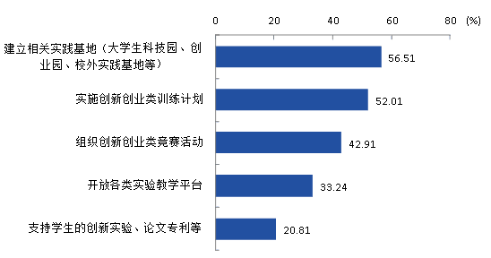
图4-13 2018届毕业生认为母校创新创业实践训练需要改进的方面

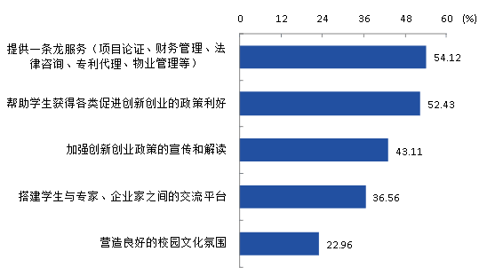
图4-14 2018届毕业生认为母校创新创业指导服务需要改进的方面

第五部分 今后就业工作的几点思考
一、主动适应地方经济社会发展需要，完善人才培养机制

围绕高素质应用型人才培养目标定位，走错位化、差异化、特色化发展之路，努力把行业企业对人才的综合素质和岗位的职业能力要求体现到教学内容和教学要求中，实现课堂教学与职业岗位的有机对接。主动对接地区、行业、产业需求，动态调整课程设置，强化实践教学，加强实习实训，完善产学研用结合的协同育人模式，更好培养高素质应用型人才。通过组织高质量的毕业生就业质量年度调查，确保所有专业都有完整的统计和分析数据，确保学院编制、发布的毕业生就业质量年度报告全面反映全院和各学部毕业生就业创业状况，切实推进和完善就业与招生、人才培养、专业调整的联动机制。要分专业建立和完善用人单位和毕业生就业状况反馈机制，认真统计、分析用人单位和毕业生对学院人才培养的意见和建议，提高才培养和社会需要的契合度。

二、深化创新创业教育，提供自主创业“一条龙”服务
响应“大众创业、万众创新”号召，大力推进大学生创新创业教育，激发学生的创新创业意识，培养创新创业精神。坚持以创新创业教育促进专业教育改革，通过专业培养方案、课程体系、教学方法、实习、实践等教学关键环节改革，切实将创新精神、创业意识和创新创业能力的培养融入到人才培养全过程。针对有创业意愿的学生进行指导，通过个人申报、学部推荐、专家评审，给予创业基金扶持，并阶段性进行审核验收。积极与社会合作，建设大学生创新创业服务平台，不断完善大学生创业服务机制，根据大学生创业的不同阶段和不同需求，为其提供政策解读、项目对接和培训实训等指导服务；不断创新服务内容和方式，为自主创业的学生提供项目论证、公司注册、财务管理、法律咨询、专利代理、物业管理等一条龙服务。

三、拓宽校企合作渠道，搭建全方位就业服务平台
加强与地方就业主管部门、用人单位的合作，认真审核用人单位资质和招聘信息的真实性、有效性，以学部为单位推行用人单位客户管理，举办春夏秋冬四季招聘会，提供充足的就业岗位与就业信息。鼓励学部组织专场招聘，不断增强就业指导与服务的针对性和实效性。充分发挥江苏省“91job智慧就业平台”作用，进一步匹配毕业生求职和用人单位招聘数据，实现就业工作的全程化、个性化、精准化服务。重点跟踪和关注贫困家庭毕业生、残疾毕业生、少数民族毕业生和零就业家庭毕业生等，做到精准帮扶。

四、引导学生端正择业观念，鼓励到基层和重点领域就业
通过大学生职业指导课程，深入宣传国家和省市各项就业政策与措施，帮助学生树立正确的职业生涯发展观，提升就业核心竞争力。坚持基层就业大方向，服务国家发展大战略，注重面向基层和重点领域输送毕业生。进一步做好“村官计划”、“西部计划”、“苏北计划”、“三支一扶”等基层项目的宣传和组织工作。围绕“一带一路”、“长江经济带”等重大发展战略，主动对接地方人才需求。要抓住实施“中国制造2025”、“互联网+”行动计划等契机，引导毕业生到先进制造业、现代服务业和现代农业等领域就业创业。积极鼓励大学生应征入伍，加大对大学新生、在校生、毕业生等不同群体的宣传动员，努力实现征兵数量和质量进一步提高。

